Caparol Sylitol® Finish 130 Nespri

CAPAROL Farben Lacke Bautenschutz

Eigenschaften

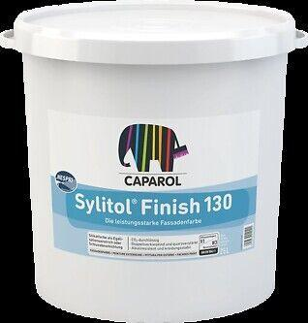

HAN:

17953

Anwendung

außen

Eigenschaften

hochdeckend

Farbton

nach Hersteller-Farbkarte, weiß

Oberfläche

matt

Werkstoff

Polymerdispersion, Silikat

Diffusionsverhalten

diffusionsoffen

sd-Wert (m)

0,14